**Контрольная работа. 8 класс, Химия**

**Решение задач по теме: «Моль. Количество вещества»**

**Обозначения:**

n- количество вещества, (моль, кмоль, ммоль)

m – масса, ( г, кг, мг)

M – молярная масса, ( г/ моль, кг/ кмоль, мг/ ммоль)

V – объем, (л, м3, см3, мл)

Vм – молярный объем (л/ моль, м3/ кмоль, мл/ ммоль) для любого газа при нормальных условиях (н.у.) равен 22,4 л/моль

N- число частиц (атомы, молекулы, ионы)

NА- постоянная Авогадро равна 6,02**.**1023 частиц**.**моль-1

**n= m/M           n= V/VM n= N/NA**

**Задача 1**. **Сколько молекул озона О3 содержится в 72 г его?**

|  |  |
| --- | --- |
| Дано:  m(О3)= 72г | Решение  1)      n (О3)=m/ M= 72г:48г/моль=1,5моль  M(О3)=16**.**3= 48 г/моль  2)      N (О3)=n NA= =1,5моль**.**6,02**.**1023молекул**.** моль-1=9**.**1023молекул  Ответ: N (О3)= 9**.**1023молекул |
| Найти:  N (О3)-? |

**Задача 2. Какой объем занимают (при н.у.) 280 кг азота?**

|  |  |
| --- | --- |
| Дано:  m(N2) = 280кг | Решение   1. n (N2)=m/ M= 280кг:28кг/ кмоль =10кмоль   M (N2) = 14**.**2= 28 г/моль= 28кг/ кмоль   1. V (N2)= n **.**Vм =10кмоль**.**22,4м3/ кмоль=224 м3   Ответ: V (N2)= 224 м3 |
| Найти:  V (N2) -? |

**Задача 3**. **Какую массу имеют 112л (при н.у.) углекислого газа?**

|  |  |
| --- | --- |
| Дано:  V (СО2) = 112л | Решение   1. n (СО2)=V/ Vм = 112л/ 22,4л/моль= 5 моль 2. m (СО2) = n**.**M= 5моль?(12+16**.**2) г/ моль= 5**.**44=220г     Ответ: m (СО2) =220г |
| Найти:  m (СО2)-? |

**Решите самостоятельно задачи:**

1. Хлориду натрия массой 5,85 г соответствует количество вещества:

1) 1 моль; 2) 0,5 моль; 3) 0,1 моль; 4 ) 0,01 моль.

2. Оксиду кальция массой 28 г соответствует количество вещества:

1) 1 моль; 2) 0,1 моль; 3 )2 моль; 4) 0,5 моль.

3. Масса 0,25 моль хлорида меди (II) равна:

1) 64 г; 2) 24,75 г; 3) 24,875 г; 4) 33,75 г.

4. Какой объем при н.у. занимают 64г оксида серы (IV)?

5. Какую массу имеют 3 • 1024 молекул углекислого газа (оксида углерода (IV))?

6. Какую массу имеют 44,8 л при н.у. угарного газа (оксид углерода (II))?

7. Какой объем занимают 6 • 1023молекул сероводорода H2S?

9. Какой объем при н.у. занимают 96г озона О3?

10. Сколько молекул хлора CI2 cодержится в 284г его?

**КОЛИЧЕСТВО ВЕЩЕСТВА**

**1.** **Задача:** Какому количеству вещества соответствует 1,2*1023 атомов кислорода?

Дано: Решение:

|  |  |  |  |
| --- | --- | --- | --- |
| |  | | --- | | N(O) = 1,2*1023 атомов | | n(O) = ? | | n = http://gigabaza.ru/images/43/84211/m3f8c7481.gif; Na = 6*10231/моль |

**2.** В каком количестве вещества содержится 1,8*1023 атомов серебра?

В каком количестве вещества содержится 2,4*1023 молекул воды?

**3.** Сколько молекул содержится в 0,3 моль воды?

*Подсказка:* N = Na*n

**4.** Сколько молекул содержится в 0,5 моль поваренной соли?

Сколько атомов содержится в 2 моль натрия?

**МОЛЯРНАЯ МАССА**

**1. Задача:** Чему равна масса 4 моль воды?

*Подсказка:* m = M*n; M(H2O) = 1*2+16 = 18 г/моль

**2.** Сколько граммов весит 2,5 моль серной кислоты H2SO4?

Какова масса 5 моль углекислого газа CO2?

**3.** Какое количество вещества оксида кальция CaO имеет массу 560 г?

*Подсказка:* n = 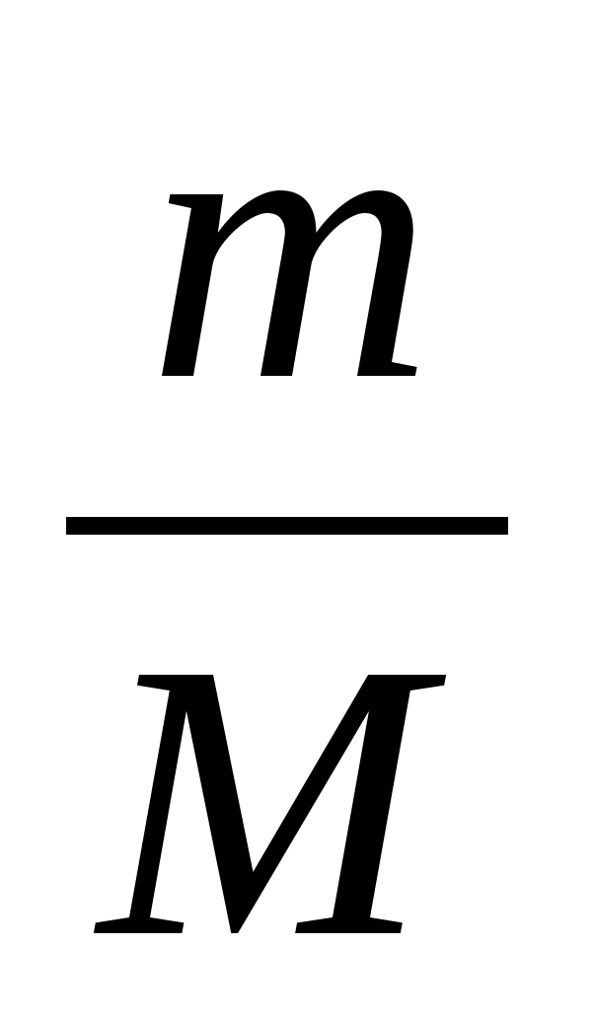

**4. 1:** Какое количество вещества сульфида алюминия Al2S3 имеет массу 15 г?

Какому количеству вещества соответствует 8 г гидроксида натрия NaOH?

**КОЛИЧЕСТВО ВЕЩЕСТВА. МОЛЯРНАЯ МАССА**

**n=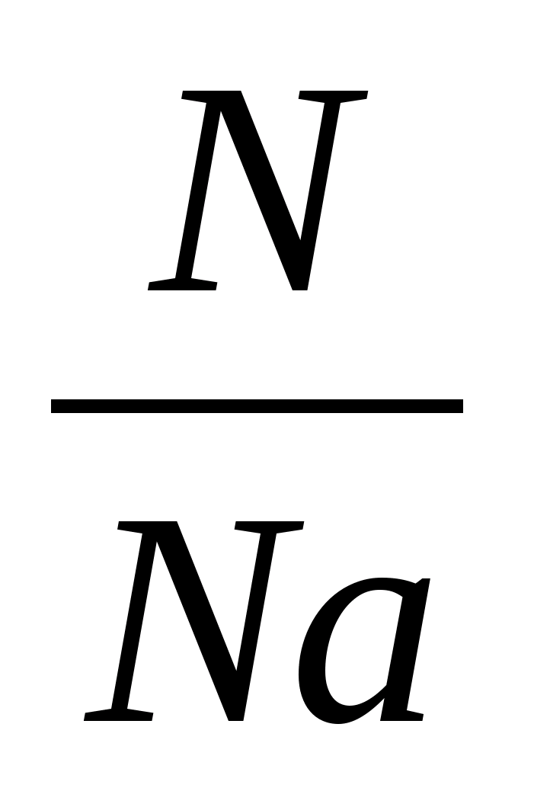 N=Na*n m=M*n n=**

**1**. Сколько моль содержит 1,2*1023 атомов серы? Найти массу данных атомов серы.

**2.** Рассчитайте количество вещества и массу 36*1023 молекул оксида бария ВаО.

Рассчитайте количество вещества и массу 0,6 *1023 молекул фосфорной кислоты H3PO4.

**3.** Сколько моль и молекул содержится в 28,4 г оксида фосфора (V) P2O5?

**4.** Сколько моль и молекул содержится в 12,6 г азотной кислоты HNO3?

Сколько моль и молекул содержится в 26,4 г сульфида железа FeS?

**5.** Найти массу 0,5 моль хлора. Сколько там содержится молекул?

**6.** Найти массу 0,1 моль водорода. Сколько содержится молекул в данном количестве водорода?

Найти массу 0,3 моль кислорода. Сколько содержится молекул в данном количестве кислорода?

**МОЛЯРНЫЙ ОБЪЕМ**

**1.** Какой объем (н.у.) займут а) 0,6 моль азота; б) 3 моль кислорода?

*Подсказка:* **V=Vm*n ; Vm=22,4 л/моль**

**2.** Какой объем (н.у.) займут 0,3 моль сероводорода?

Какой объем (н.у.) займут 5 моль хлороводорода

**3.** Сколько моль углекислого газа занимают объем 5,6 л (н.у.)?

*Подсказка:* **n=**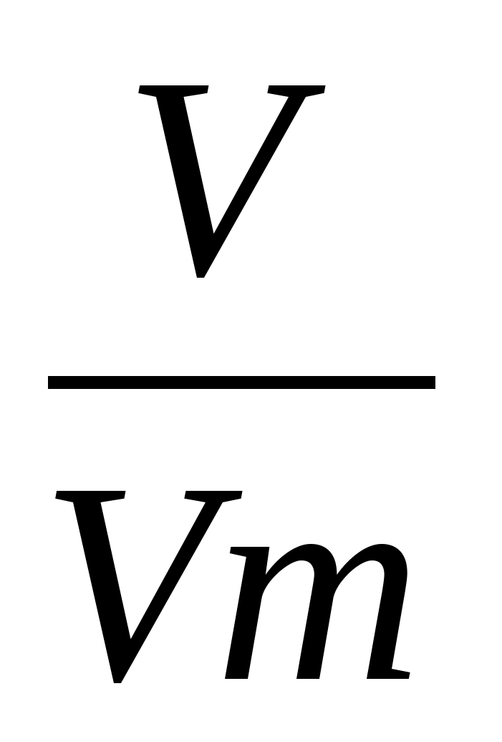

**4.** Сколько моль угарного газа занимают объем 89,6 л (н.у.)?

Сколько моль аммиака занимают объем 11,2 л (н.у.)?

**МОЛЯРНАЯ МАССА. МОЛЯРНЫЙ ОБЪЕМ**

**n=  N=Na*n m=M*n n= V=Vm*n n=**

**1.** Найти количества вещества и массу:

а) 6,72 л (н.у.) кислорода; б) 4,48 л (н.у.) хлора; в) 2,24 л (н.у.) водорода.

**2.** Найти количество вещества и объем (н.у.):

а) 6 г водорода; б) 6,4 г кислорода; в) 8,8 г углекислого газа.

**3.** Найти массу и объем (н.у.):

а) 0,5 моль азота; б) 2 моль углекислого газа; в) 0,3 моль кислорода.

**4.** Найти количество вещества, массу и объем (н.у.):

а) 12*1023 молекул фтора; б) 3*1023 молекул азота; в) 1,8*1023 молекул хлора;

# http://img2.otbet.ru/app/attachments/book_pdfs_images/000/004/991/4991-031.png

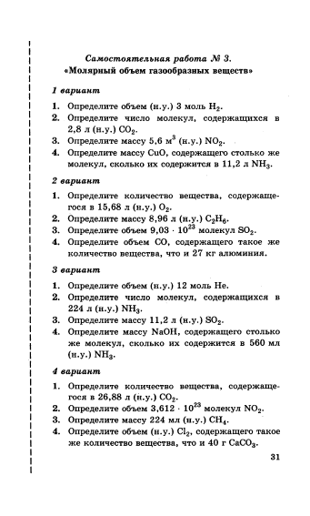

Литература:

1. Г.Е.Рудзитис, Ф.Г.Фельдман, Химия. Неорганическая химия. 8 класс: учебник для общеобразовательных учреждений, М.:Издательство Просвещение, 2008г.
2. Н.С.Ахметов, Химия 8 класс, М.: «Просвещение», 1994 г.